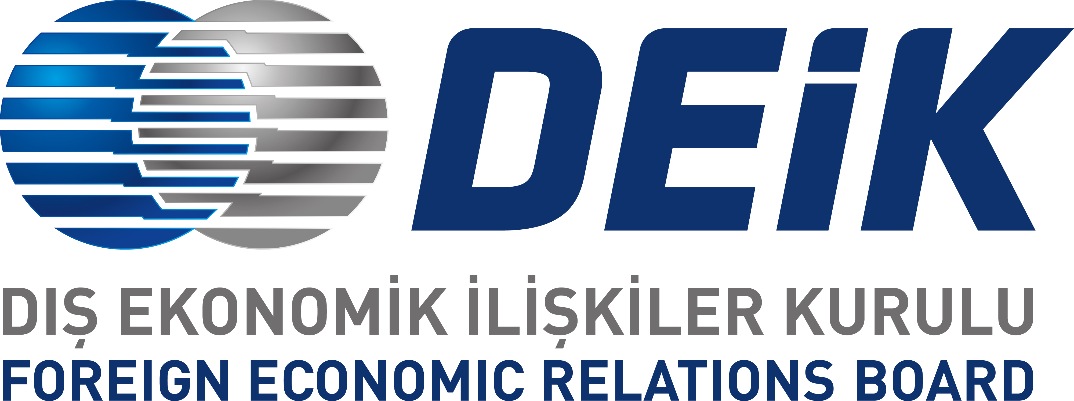

T.C. BAŞBAKAN YARDIMCISI SAYIN TUĞRUL TÜRKEŞ’İN TACİKİSTAN ZİYARETİ ÇERÇEVESİNDE TÜRKİYE-TACİKİSTAN İŞ FORUMU
VE
TÜRK ÖZEL SEKTÖR HEYETİNİN DUŞANBE ZİYARETİ
14-17 Şubat 2017

Taslak Program

14 ŞUBAT 2017, SALI
10:05 – 17:30 | İstanbul – Duşanbe Uçuşu (SZ 104)  (Uçuş süresi: 5 saat 25 dakika. Duşanbe’de yerel saat: +2)
18:00 – 19:00 | Bagajların Alımı, Sheraton Oteline Transfer
19:00 – 20:00 | Odalara Yerleşme, Dinlenme
15 ŞUBAT 2017, ÇARŞAMBA
08:00 – 09:00 | Otelde Kahvaltı
09:00 – 09:30 | Transfer
09:30 – 11:00 | Anadolu Coca Cola İçecek A.Ş. Fabrikası Ziyareti
11:00 – 12:30 | “Korvon Bazaar” Ziyareti / “Yovar” Firmasını Ziyaret
12:30 – 14:00 | Öğle Yemeği
14:00 – 15:30 | Tacikistan Ticaret ve Sanayi Odası Ziyareti
15:30 – 16:00 | Otele Transfer. Dinlenme
17:00 – 17:45 | Akşam Yemeği Yerine Transfer
18:00 – 21:00 | T.C. Duşanbe Büyükelçiliğinin Başbakan Yardımcısı Sayın Tuğrul Türkeş Onuruna Vereceği Akşam Yemeği (Firmaların Katılımıyla)
21:00 | Otele Transfer. Dinlenme
16 ŞUBAT 2017, PERŞEMBE
08:00 – 11:00 | Otelde Kahvaltı. Serbest Zaman
11:30 – 16:00 | TÜRKİYE-TACİKİSTAN İŞ FORUMU  (Sheraton Oteli, Balo Salonu)  11:30 – 12:00 Kayıt  12:00 – 13:00 Açış Konuşmaları:  - Tacikistan Ticaret ve Sanayi Odası Başkanı Sayın Şarif Said  - DEİK / Türkiye-Tacikistan İş Konseyi Başkanı Sayın Mahmut Er  - Tacikistan Ekonomik Kalkınma Bakanı Sayın Nematullo Hikmatullozoda  - T.C. Başbakan Yardımcısı Sayın Tuğrul Türkeş  13:00 – 14:00 Öğle Yemeği (Zaiton Restaurant)  14:00 – 16:00 Firmalar Arasında İkili İş Görüşmeleri (Ayni Salonu)
16:00 | Serbest Zaman / Münferit Görüşmeler
17 ŞUBAT 2017, CUMA
04:00 – 04:30 | Otelden Havalimanına Transfer
06:20 – 09:40 | Duşanbe – İstanbul (SZ 103)  (Uçuş süresi: 5 saat 00 dakika)

